Memoria Técnica
Desarrollo de Shell Scripting
Versión [1.0] | 8-jun-20

Nota:
- Todas las instrucciones (color azul) que se encuentran predefinidos en éste documento deben ser eliminados ya que son una guía para el autor del documento.
- Palabras, datos o frases que se encuentren entre los signos ( [ xyz ] o <xyz>) deben ser reemplazados por la información que aplique para cada caso o visita.
- Respetar el formato (fuente, tamaño y estilo de letras; colores (negro) ; espacios entre párrafos; saltos de página y sección, etc.) que se encuentran predefinidos en este documento.
- El tipo de Documento deberá ser procedimiento, instructivos, Formatos, manuales

Cualquier documento que sea emitido por la Dirección de XXX deberá ser enviado a la PMO antes de su formalización (firmas y difusión)

Control de Cambios del Documento
Fecha | Versión | Descripción | Autor
15/05/2020 | 1.0 | Version Inicial (Workaround Stop Start Jboss INDEVAL) | Ricardo Díaz Reyes

Nota:
- El formato será 0.01 para iniciar la versión, los siguientes cambios antes de hacer la liberación del documento se incrementará de la siguiente forma 0.02, 0.03, 0.04, etc.
- Para la liberación y publicación del documento será la versión 1.0, los siguientes cambios que no son radicales se manejarán 1.01, 1.02, 1.03, etc.
- Para cambios radicales en la versión del documento, será 1.0, 2.0, 3.0, etc.
.

Contenido
1 Objetivo del Shell 4
2 Descripción general 4
3 Estructura de Directorios 4
4 Código 4
5 setenv.sh 5
6 start_sag.sh 6
6.1 start_sag.sh 7
7 stop_sag.sh 11
7.1 stop_sag.sh 12

Memoria Técnica
- Objetivo del Shell
El proposito del Shell es la sistematización del levantado de la aplicación: JBOSS, de la empresa INEVAL.
- Descripción general
Se tiene un Shell maestro que se encuentra en el host primario(A) este ejecutan el detener y levantar los servicios del los host secundarios(A, C) de JBOSS de INDEVAL
- Estructura de Directorios
La estructura de los directorios, se manejará de la siguiente forma:
El código se encuentrará separado por 3 carpetas: quality, drp y prod, dentro de estas, se encuentran las carpetas correspondientes a los hosts (a,b y c) y dentro de estas las carpetas fuseusr y webuser que indican que usuario tendrá que archivos.
/raiz shell principal
- /common colocación de archivo con variables de entorno
- /database shells de para la ejecución de modificaciones a la BD
- /fuse AMQ y contenedores
- /jboss shells de aplicaciones
- /fix mensajería
- /log Bitacora de ejecución de procesos

- Código
Aplicación | Descripción | Shell que ejecuta | Ruta de log
SAG | Seteo de variables de entorno | setenv.sh | N/A
run_workaround | Script principal de invocion para bajar y levantar Jboss | run_workaround.sh | INDEVAL/log/run_workaround.log
run_workaround | Fase 0 Detener Grupo Jboss | run_workaround_face0.sh  run_workaround_face0_1.sh
run_workaround | Fase 1 Levantar Instancia A | run_workaround_face1.sh
run_workaround | Fase 2 Levantar instancia B | run_workaround_face2.sh

- setenv.sh
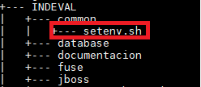
Este Script funge para inicialización de variables de entorno y ambiente que permitirán la optimia ejecución de los Shell dependientes de este.
Se encuentra en el path INDEVAL/commons/setenv.sh
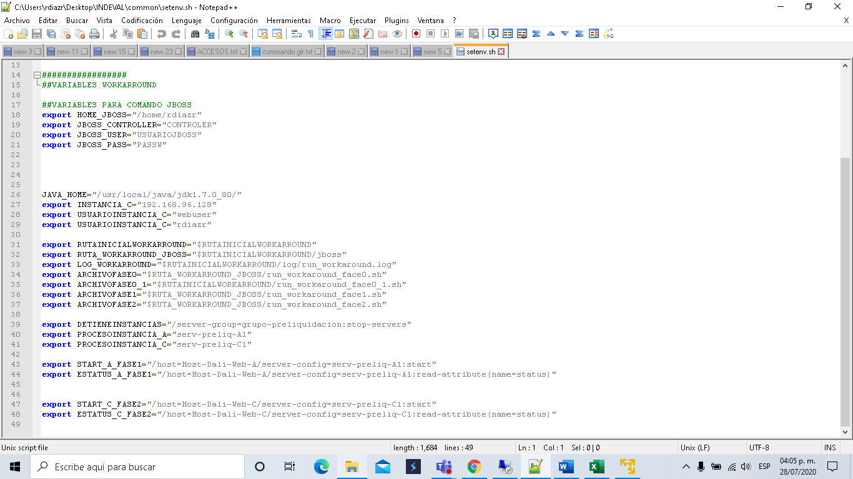

- run_workaround.sh
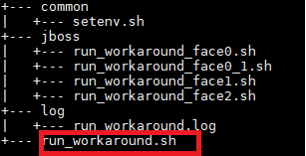
Este Shell es el script principal workaround para detener y levantar el servicio de jboss. Se encuentra en el path “INDEVAL/run_workaround.sh”, cabe mencionar que este llama a otro scripts “INDEVAL/jboss/run_workaround_face0.sh”, “INDEVAL/jboss/run_workaround_face0_1.sh” , “INDEVAL/jboss/run_workaround_face1.sh” , “INDEVAL/jboss/run_workaround_face2.sh” el cual describiremos mas adelante. La bitácora de ejecución de este script se aloja en “INDEVAL/log/run_workaround.log“
Consta de los siguientes pasos:
- inicializado de variables de entorno
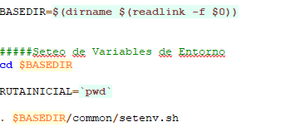
- detener servicio de jboss , ejectua el Subshell run_workaround_face0.sh, fase 0 en caso de error se sale del script
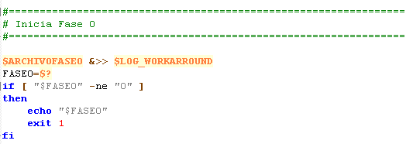
- levantar servicio de jboss , ejectua el Subshell run_workaround_face1.sh, fase 1 en caso de error se sale del script
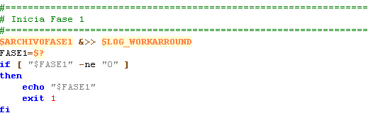
- levantar servicio de jboss , ejectua el Subshell run_workaround_face2.sh, fase 2 en caso de error se sale del script
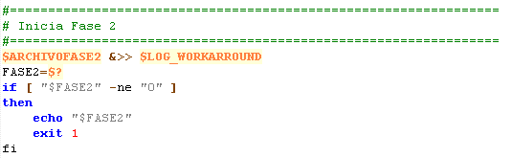

  - run_workaround_face0.sh
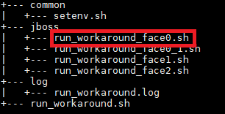
Este Shell es el script secundario que contiene la lógica necesaria para 1detener el servicio de instancia A y C. Se encuentra en el path “INDEVAL/jboss/ run_workaround_face0.sh“
Consta de los siguientes pasos:
- Seteo de variables de entorno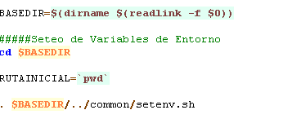

- Se tiene la función que es la siguiente:
  - validaproceso() esta función valida que valida que el proceso esta en levantado En caso de estar levantado lo mata despues de 20 iteraciones.
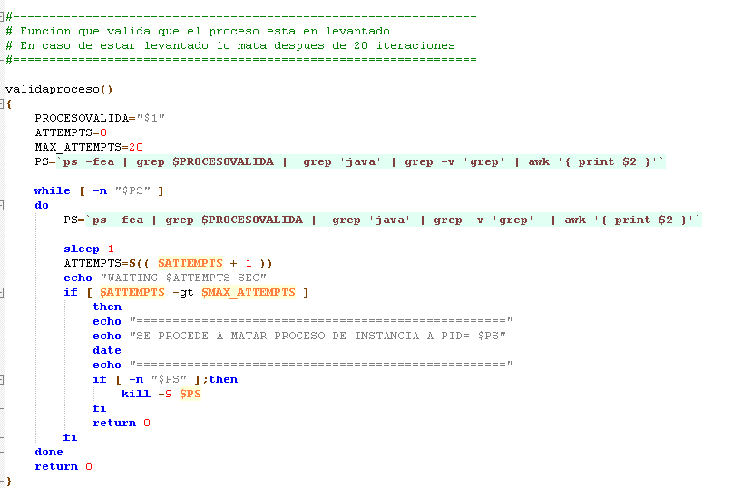
- Inicia el proceso deteniendo la instancias grupales.
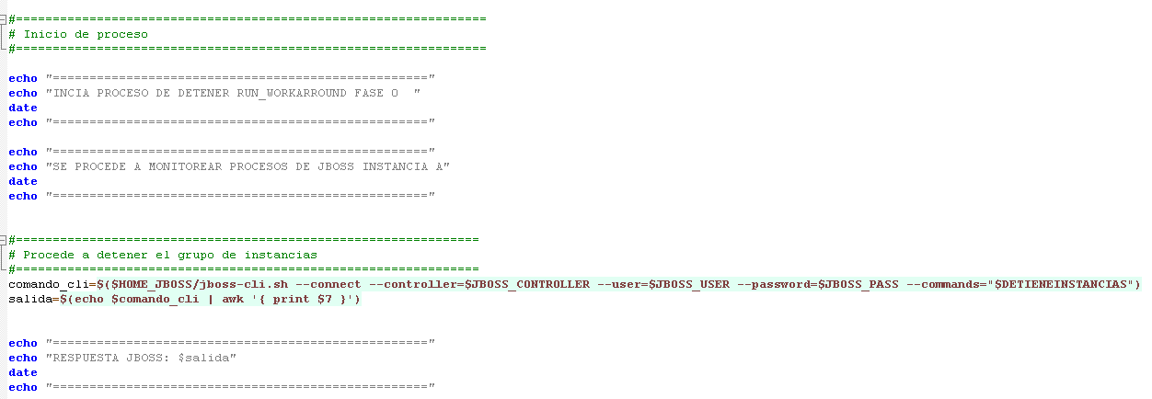

- Procede a validar que la instancia A este abajo
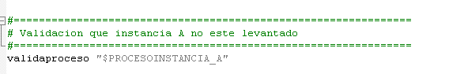
- Procede a validar que la instancia C este abajo

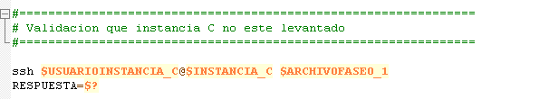

- Después de detener instancia A y C termina fase 0

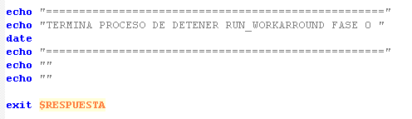

  - run_workaround_face0_1.sh
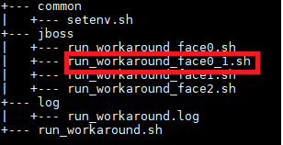
Este Shell es el script secundario que contiene la lógica necesaria para 1detener el servicio de instancia C. Se encuentra en el path “INDEVAL/jboss/ run_workaround_face0_1.sh“
Consta de los siguientes pasos:
- Seteo de variables de entorno
- Se tiene la función que es la siguiente:
  - validaproceso() esta función valida que valida que el proceso esta en levantado En caso de estar levantado lo mata despues de 20 iteraciones.

- Después de detener instancia C termina.

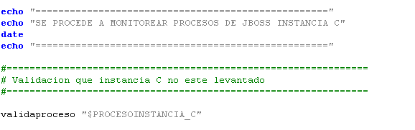

  - run_workaround_face1.sh
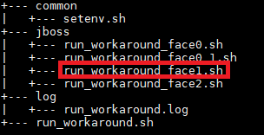
Este Shell es el script secundario que contiene la lógica necesaria para levantar el servicio de instancia A. Se encuentra en el path “INDEVAL/jboss/ run_workaround_face1.sh“
Consta de los siguientes pasos:
- Seteo de variables de entorno
- Se tiene la función que es la siguiente:
- Validastatusproceso() esta función tienen como objetivo validar el estatus del proceso, los cuales pueden ser “started, starting,disabled, failed, inconsistente”
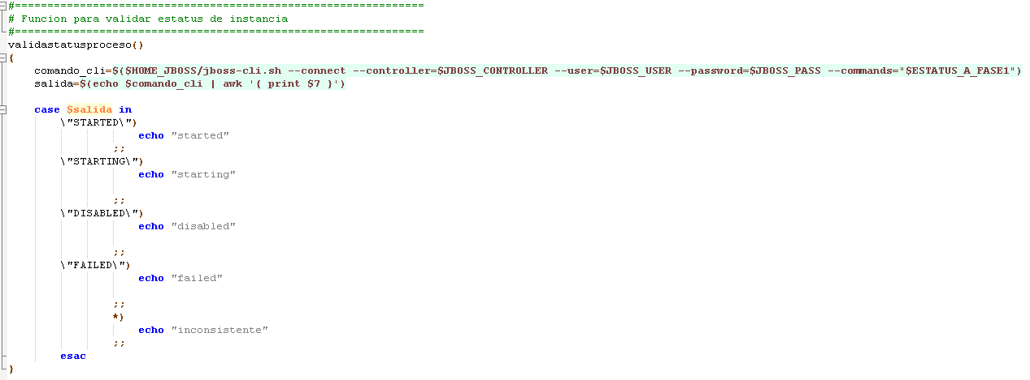
- Se inicia el proceso de levantar la instancia A:
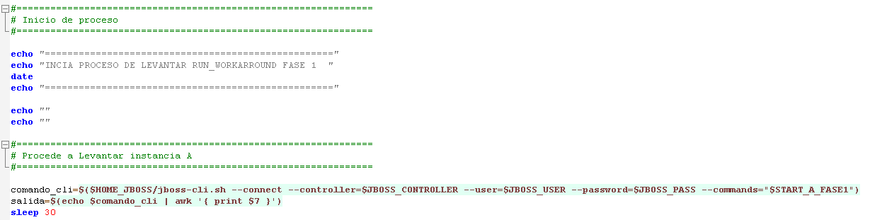

- Procede a monitorear el estatus de la instancia “A” por medio del ciclo si el estatus es diferente de “started” continua haciendo validaciones si llega a las 20 iteraciones saldrá del ciclo por tiempo excedido.

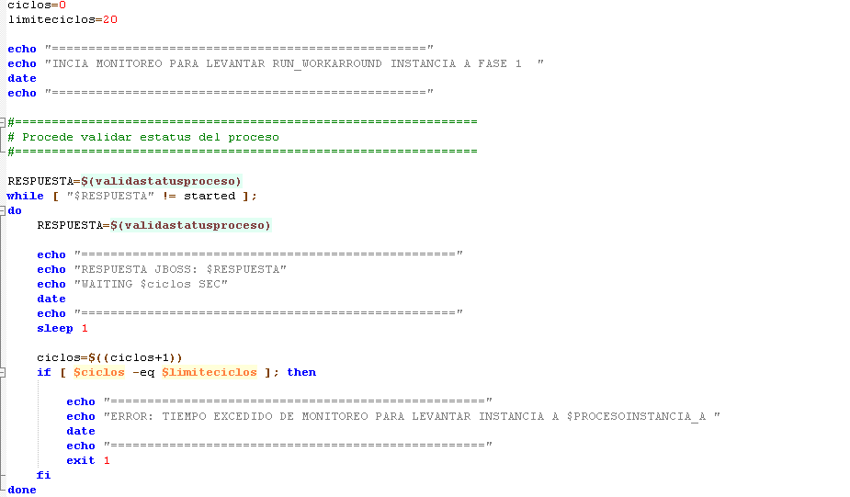
- Una vez terminado el monitoreo termina exitoso la fase 1.
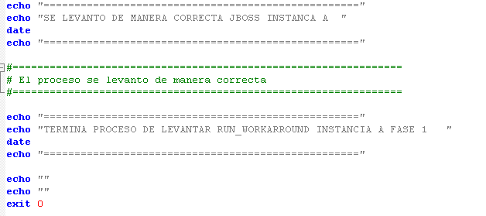

  - run_workaround_face2.sh
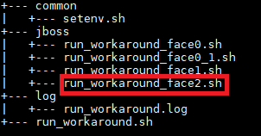
Este Shell es el script secundario que contiene la lógica necesaria para levantar el servicio de instancia A. Se encuentra en el path “INDEVAL/jboss/ run_workaround_face2.sh“
Consta de los siguientes pasos:
- Seteo de variables de entorno
- Se tiene la función que es la siguiente:
- Validastatusproceso() esta función tienen como objetivo validar el estatus del proceso, los cuales pueden ser “started, starting,disabled, failed, inconsistente”
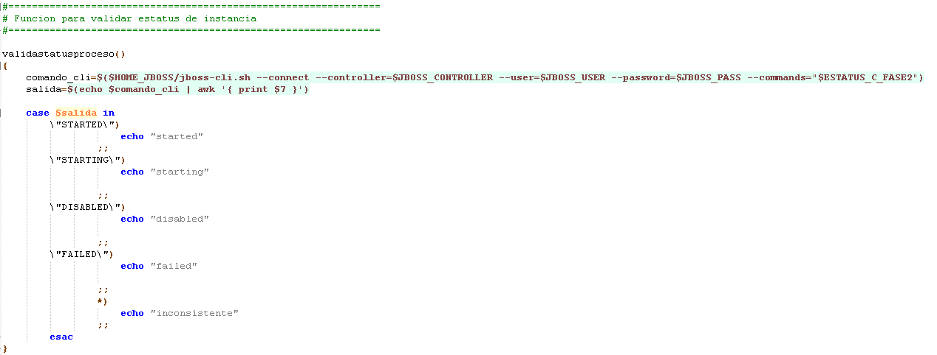
- Se inicia el proceso de levantar la instancia C:
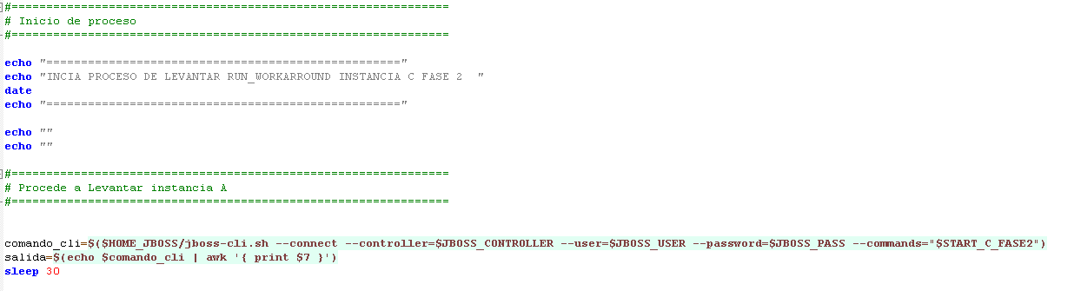

- Procede a monitorear el estatus de la instancia “C” por medio del ciclo si el estatus es diferente de “started” continua haciendo validaciones si llega a las 20 iteraciones saldrá del ciclo por tiempo excedido.

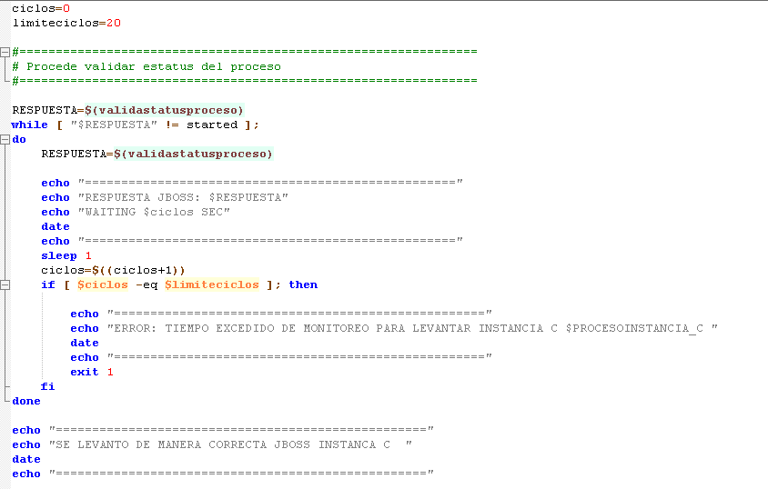
- Una vez terminado el monitoreo termina exitoso la fase 2.
